SupWisdom Solutions

辽宁科技学院教务系统
成绩模块 操作手册
教师端

Version 1.0
Written By Shanghai SupWisdom Information Technology Co., LTD.
上海树维信息科技有限公司
©2015
All Rights Reserved
- 操作流程
配置成绩记录方式，配置成绩全局设置
（教务处）

设置成绩录入开关及设置任务范围
（教务处）

设置成绩记录方式和总评成绩计算百分比
（教师）

录入成绩
（教师）

查看打印成绩
（教务处/教师/学生）

成绩分析
（教务处）

- 设置成绩记录方式和总评成绩计算百分比
菜单：【我的】—【成绩录入】
界面如下
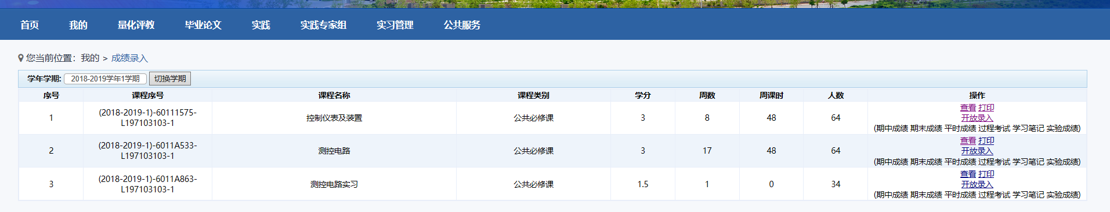
- 切换学期后，找到要录成绩的课程，点击“开放录入”
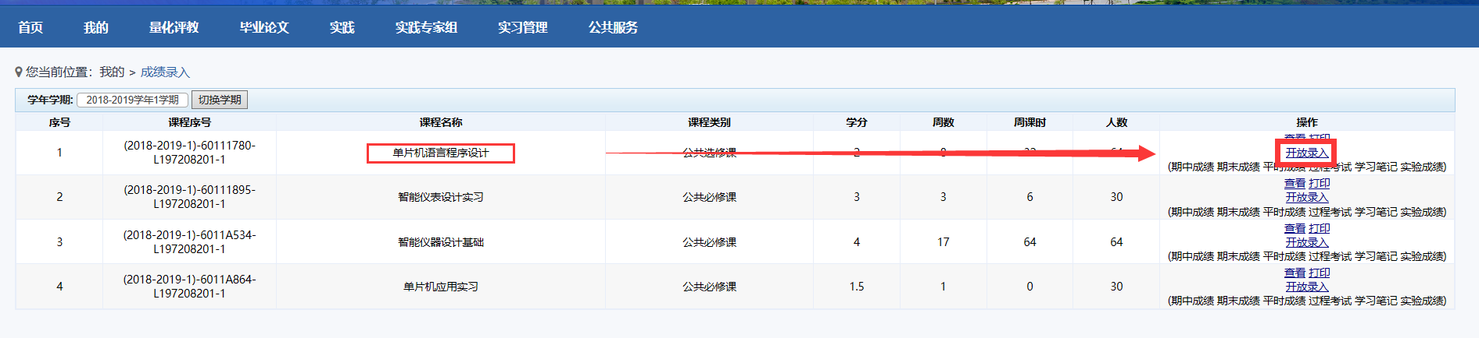
- 选择成绩记录方式，并按照实际情况配置每种成绩百分比，最后点击录入按钮
（例：该课程，平时成绩占30%，期末成绩占100%，那么在平时成绩前填30，期末成绩前填70，最后点击录入）
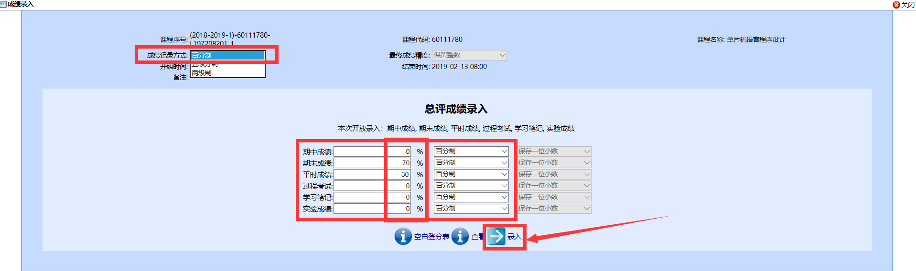
- 录入成绩
- 输入短信验证码后，点击“提交”
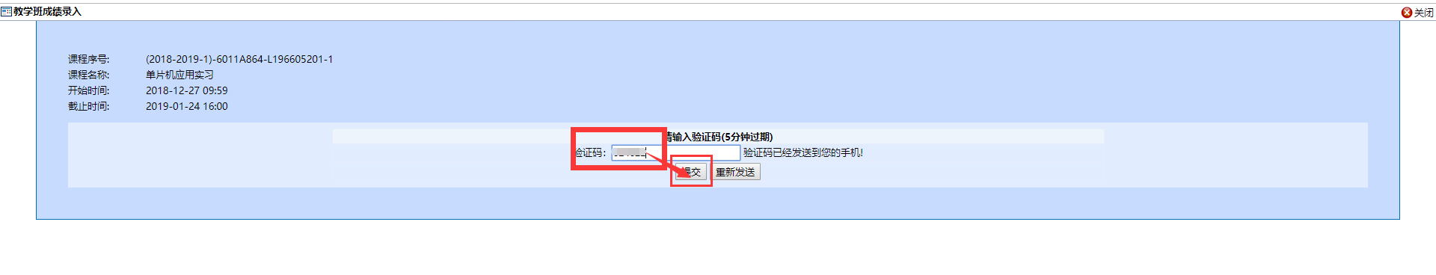
- 确认每名同学的“考试情况”，并录入相应的成绩
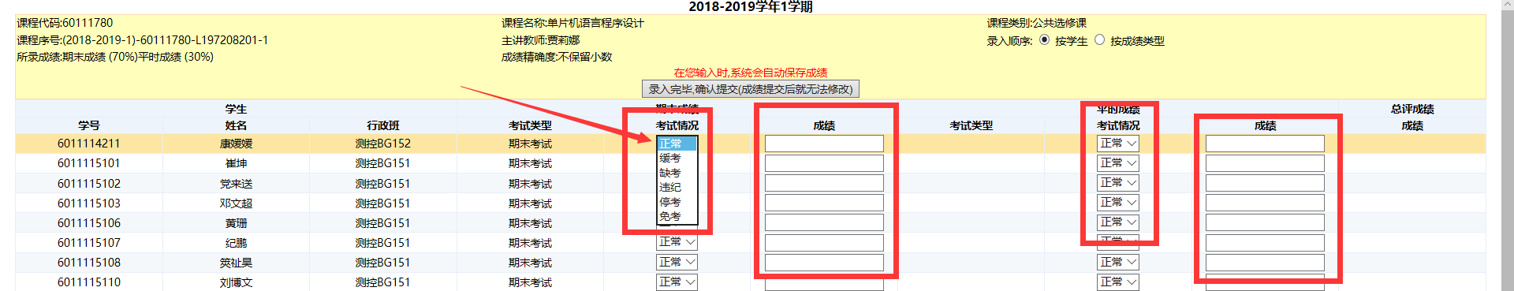
- 点击“录入完毕，确认提交”
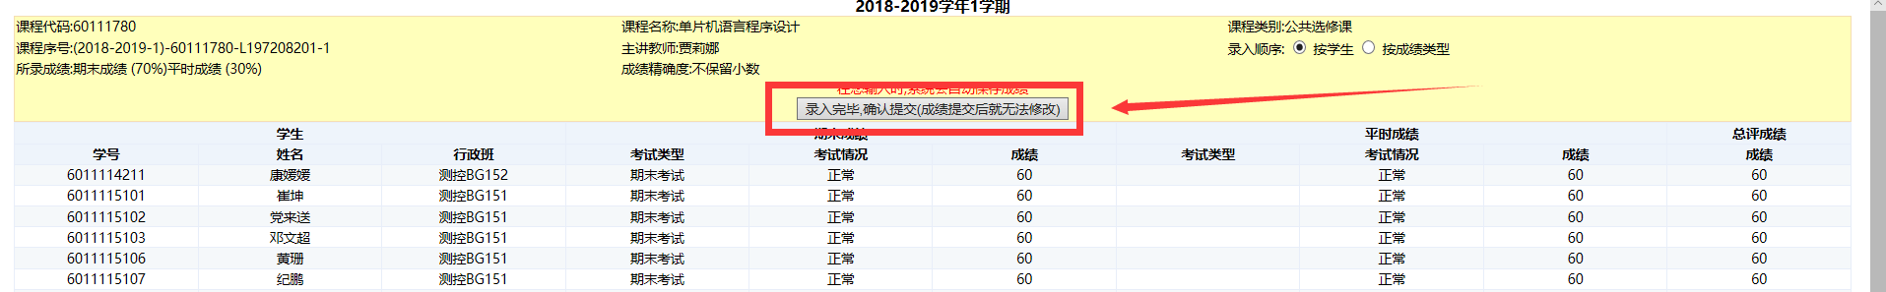
- 查看打印成绩
- 点击查看成绩，可查看相应课程学生成绩状态
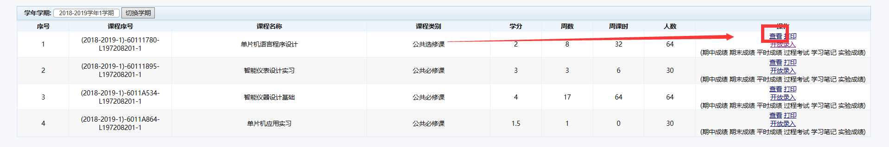

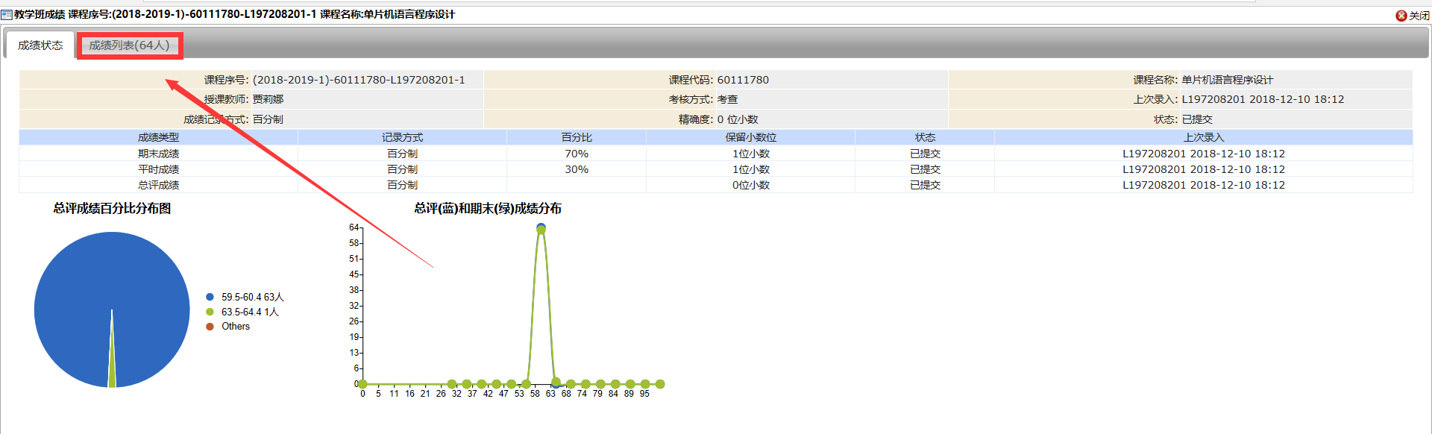
- 点击成绩列表，可查看学生个人详细成绩
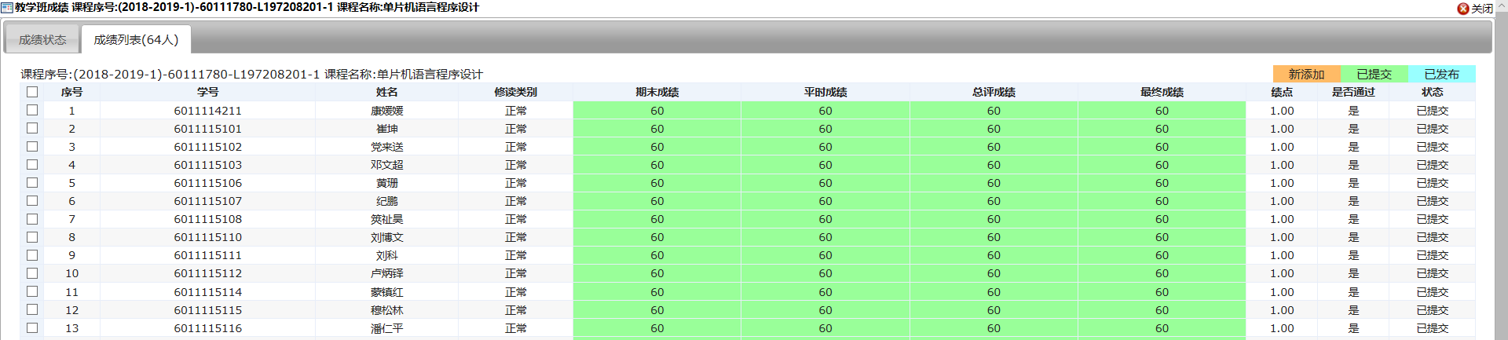
- 点击打印，可打印当前课程学生成绩单
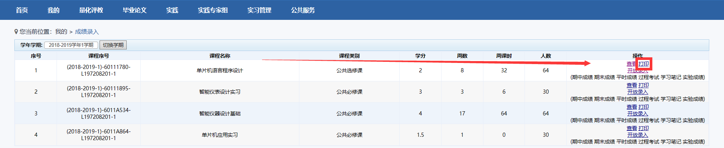
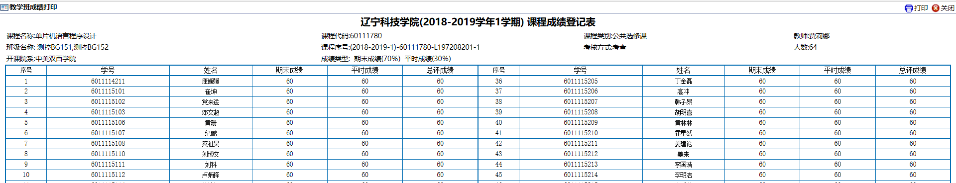
4.点击打印，即可打印出纸质成绩单
